**第四单元达标测试卷**

一、我会填空。(每空1分，共27分)

1．计算退位减法时，哪一位不够减，应从(　　　)位退1当(　　　)。

2．计算进位加法时，哪一位上的数相加满十，就要向前一位进(　　　)。

3．最大的三位数与最小的两位数的和是(　　　)，差是(　　　)。

4．估算597－328时，可以把597看作(　　)，把328看作(　　　)，结果大约是(　　　)。

5．一套茶具189元，妈妈买2套这样的茶具大约需要准备(　　)张。

6．389＋(　　)＝756　　(　　)－478＝110　　708－(　　)＝512

7．书店原来有918本书，第一天卖出179本，第二天卖出266本，这两天一共卖出(　　　)本，还剩(　　　)本。

8．在C:\Users\Administrator\Desktop\3R  好卷\圈.tif里填上“>”“<”或“＝”。

238＋472C:\Users\Administrator\Desktop\3R  好卷\圈.tif356＋434　　　658－99C:\Users\Administrator\Desktop\3R  好卷\圈.tif663－104

400－167C:\Users\Administrator\Desktop\3R  好卷\圈.tif602－369 805＋85C:\Users\Administrator\Desktop\3R  好卷\圈.tif885－85

1千米＋97米C:\Users\Administrator\Desktop\3R  好卷\圈.tif1300米 1吨－45千克C:\Users\Administrator\Desktop\3R  好卷\圈.tif900千克

9．验算302＋489＝791时，可以用(　　　)＋(　　　)＝(　　　)，也可以用(　　　)－(　　　)＝(　　　)来验算。

10．在58的后面添上一个0，这个数比原来多(　　　)。

二、我会判断。(对的画“√”，错的画“×”)(每题1分，共5分)

1．计算万以内的加减法时，相同数位要对齐。 (　　)

2．两个三位数相加的和一定是三位数。 (　　)

3．最大的两位数加1得最大的三位数。 (　　)

4．比203少159的数是44。 (　　)

5．两数之和一定大于这两数之差。 (　　)

三、我会选择。(把正确答案的字母填在括号里)(每题1分，共5分)

1．两个两位数相加，和是(　　)。

A．两位数 B．三位数 C．两或三位数

2．一个数减去329，差是488，这个数是(　　)。

A．807 B．817 C．159

3．(　　)加上649得1000。

A．351 B．461 C．361

4．不能验算500－328＝172的算式是(　　)。

A．500－172＝328 B．328－172＝156 C．328＋172＝500

5．一辆自行车现价535元，比原价降低了65元，原价(　　)元。

A．470 B．600 C．590

四、我会计算。(1题8分，2题6分，3题8分，共22分)

1．用竖式计算并验算。

514－158＝ 259＋528＝

76＋638＝ 701－293＝

2．脱式计算。

85－46＋592　　　　140＋9×5　　　　(252－204)÷8

3．我会估，我会填。(填序号)

①395＋225　　②726－199　　③239＋159　　④812－208

⑤416－219 ⑥986－297 ⑦176＋453 ⑧428＋261

　结果大于600　　　　　　　　结果小于600

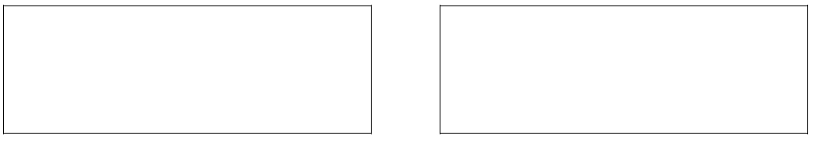

五、下面的计算正确吗？(正确的画“√”，错误的画“×”，并把错误的改正过来)(每题2分，共8分)

1．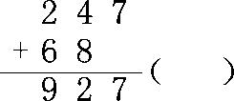改正：　　　　　2．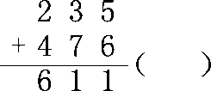改正：

3．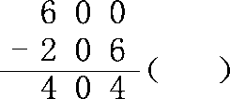改正：　　　　　4．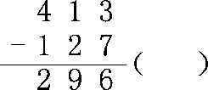改正：

六、我会填。(1～2题每空1分，3题4分，共10分)

1．用3、0、5这三个数字组成的最大三位数是(　　　)，最小三位数是(　　　)，它们的和是(　　　)，差是(　　　)。

2．(　　　)比600少348，600比(　　　)少348。

3．(变式题)在Ｋ里填上合适的数字。

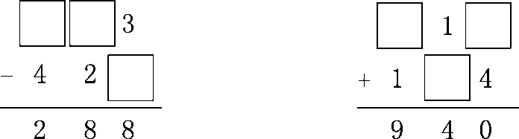

七、解决问题。(2题7分，其余每题8分，共23分)

1．东风小学三年级同学回收废弃塑料瓶的数量如下表。

|  |  |  |  |
| --- | --- | --- | --- |
| 班级 | 三(1)班 | 三(2)班 | 三(3)班 |
| 塑料瓶/个 | 307 | ？ | 258 |

(1)三个班共回收废弃塑料瓶995个，三(2)班回收了多少个？

(2)哪个班回收的废弃塑料瓶最多？哪个班最少？最多的比最少的多多少个？

2．某大型滑雪场上午有游客632人，到中午有317人离开了，下午又来了一些人，这时滑雪场内有游客604人，下午又来了多少人？

3.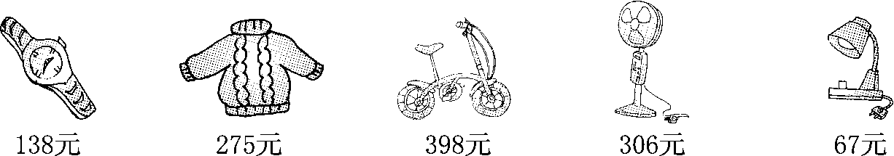

(1)妈妈想买一件毛衣、一辆自行车和一台电风扇，大约需要准备多少钱？收银员应收多少钱？

(2)小明带了500元钱，最多能买回哪几样不同的东西？

**答案**

一、1.前一　10　2．1　3．1009　989

4．600　330　270　5.4

6．367　588　196　7.445　473

8．<　＝　＝　>　<　>

9．489　302　791　791　302　489(或后三个空分别填791　489　302)

10．522

二、1．√　2．×　3．×　4．√　5．×

三、1．C　2．B　3．A　4．B　5．B

四、1．356　787　714　408　验算略。　2．631　185　6

3．结果大于600：①④⑥⑦⑧

结果小于600：②③⑤

五、1．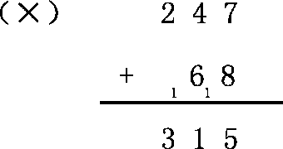　2．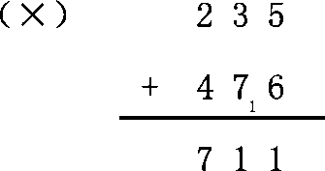

3．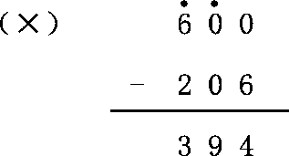　4．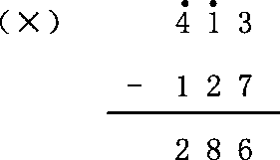

六、1．530　305　835　225

2．252　948

3．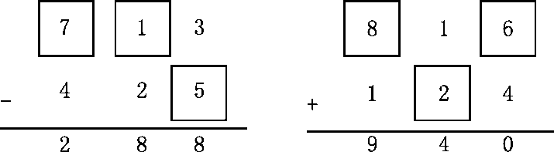

七、1.(1)995－307－258＝430(个)

(2)三(2)班最多，三(3)班最少。

430－258＝172(个)

2．604－(632－317)＝289(人)

3．(1)275＋398＋306≈990(元)

275＋398＋306＝979(元)

(2)138＋275＋67＝480(元)

480元＜500元，

最多能买回手表、毛衣和台灯三样不同的东西。